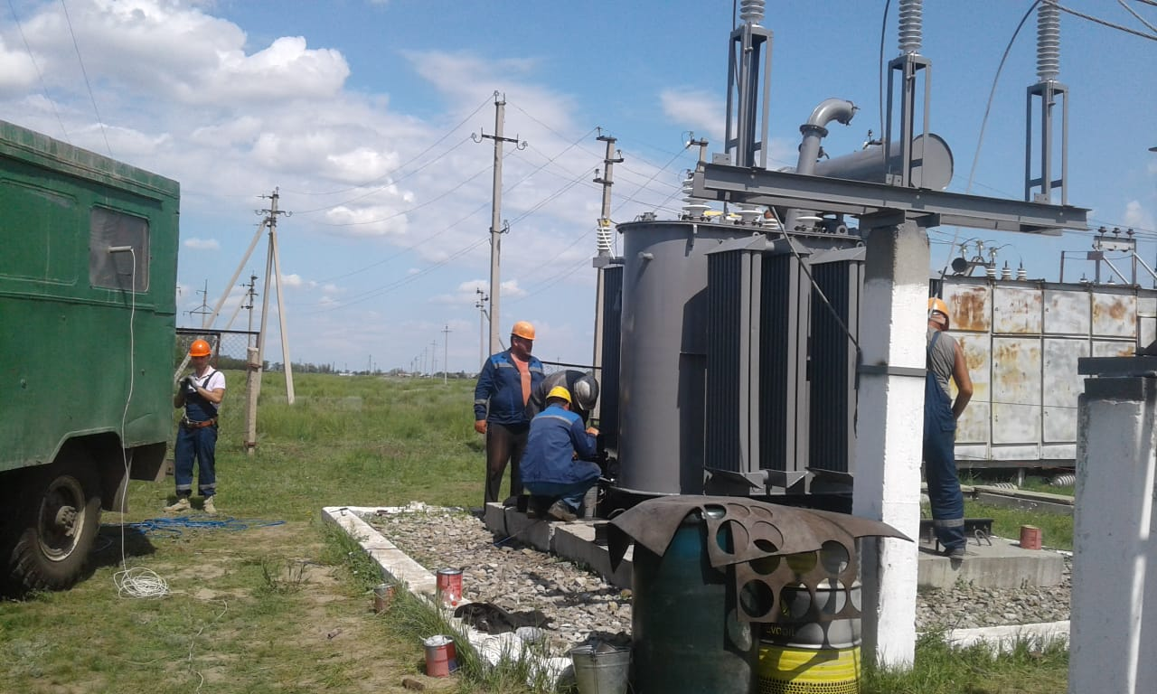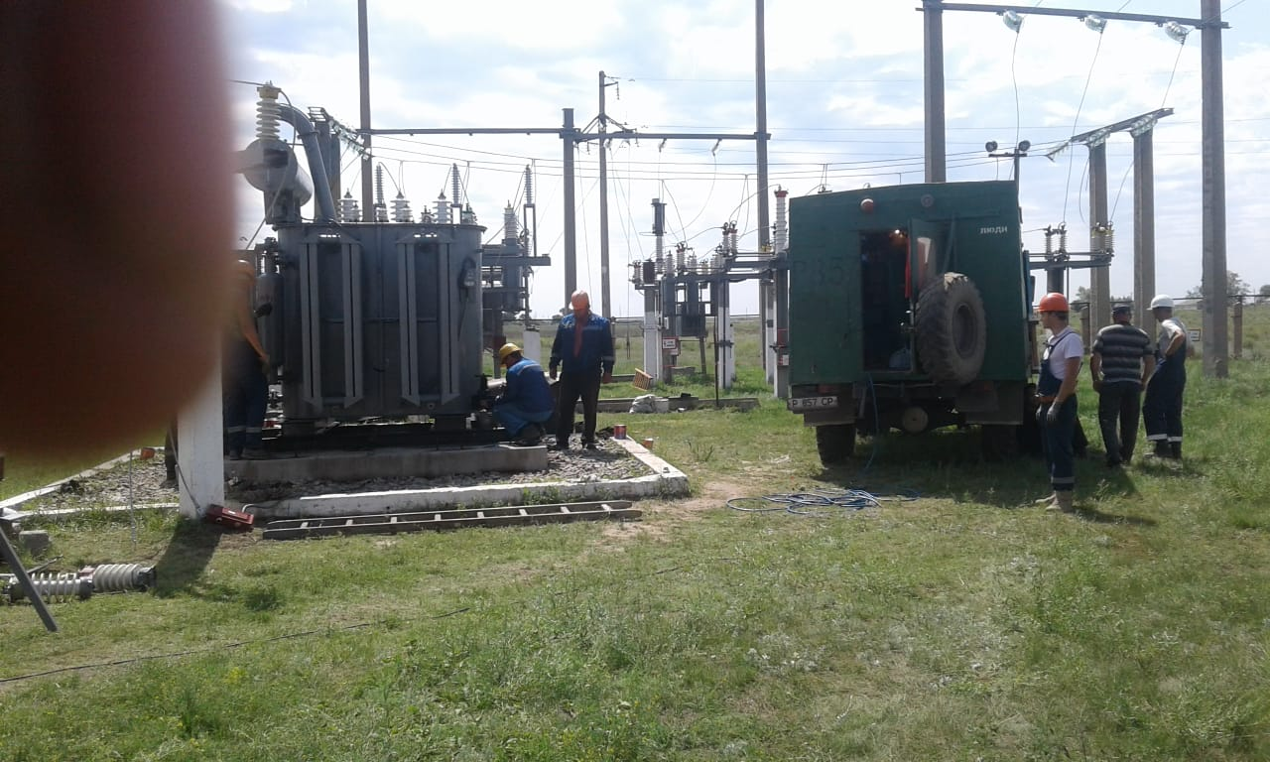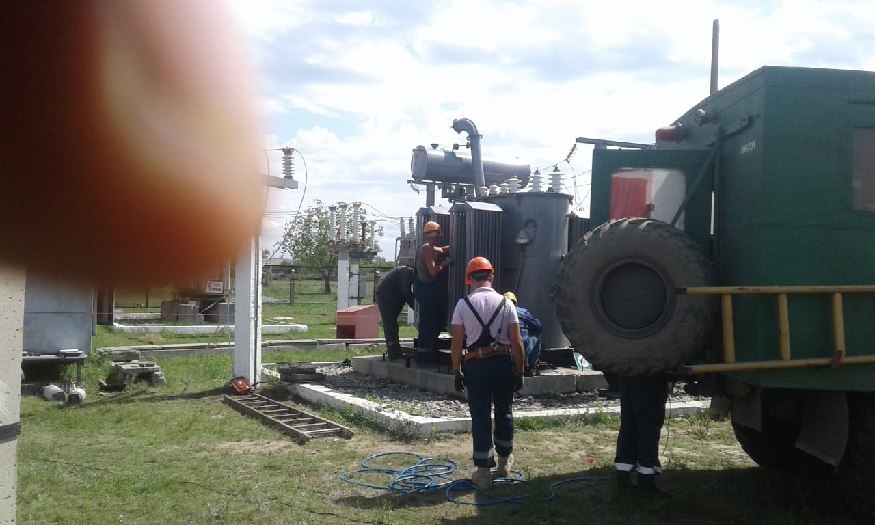
Рис. 1, 2, 3. ПС 35/10кВ «Введенка» - высоковольтные испытания после замены оборудования

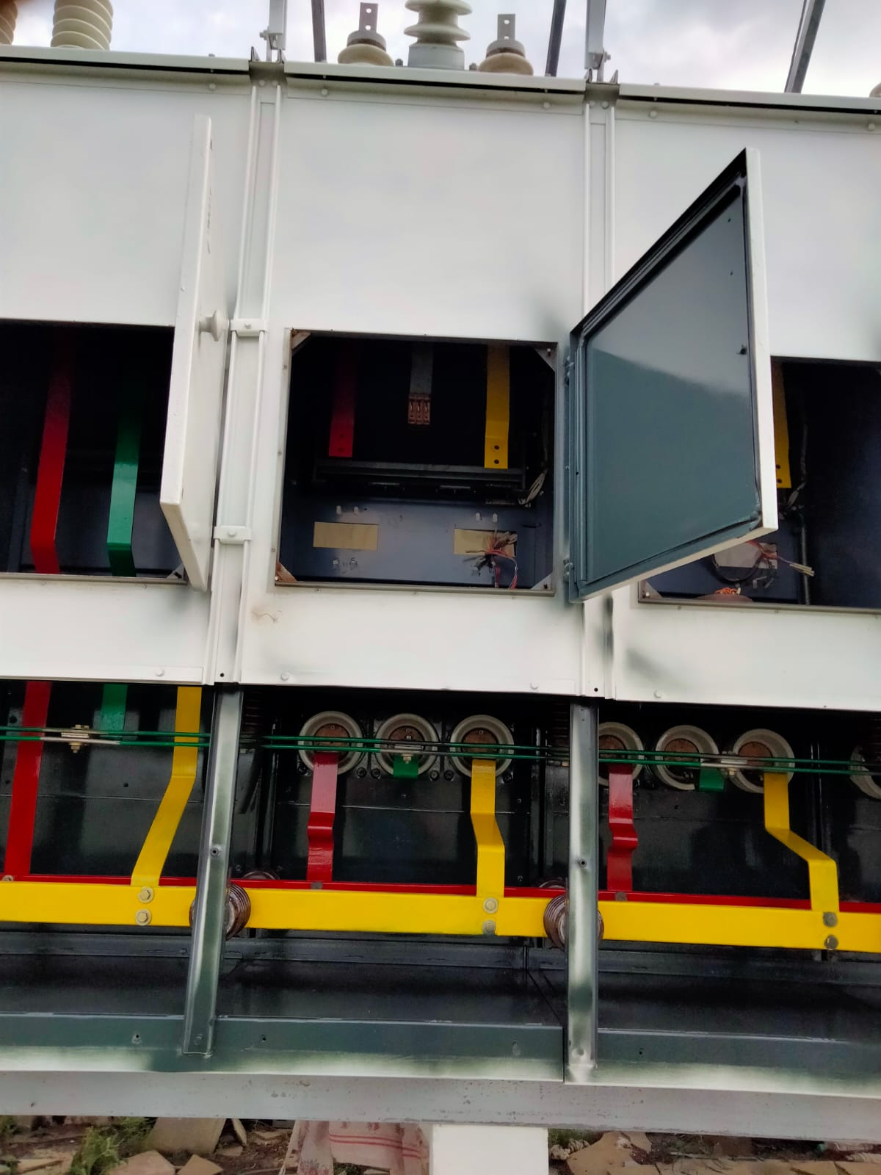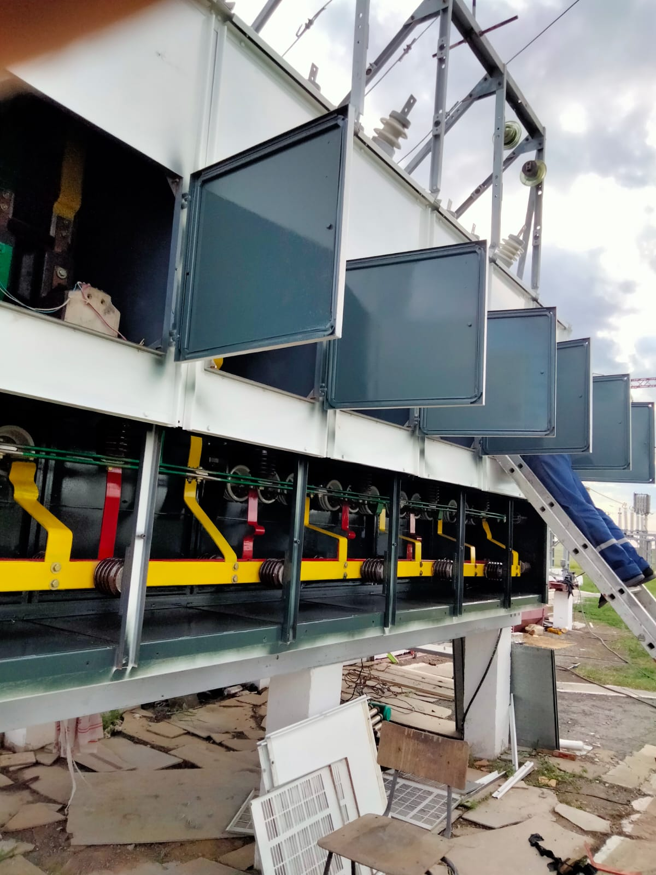
Рис 4, 5. ПС 110/35/10кВ «Москалевка» - замена проходной изоляции на КРУН-10кВ.
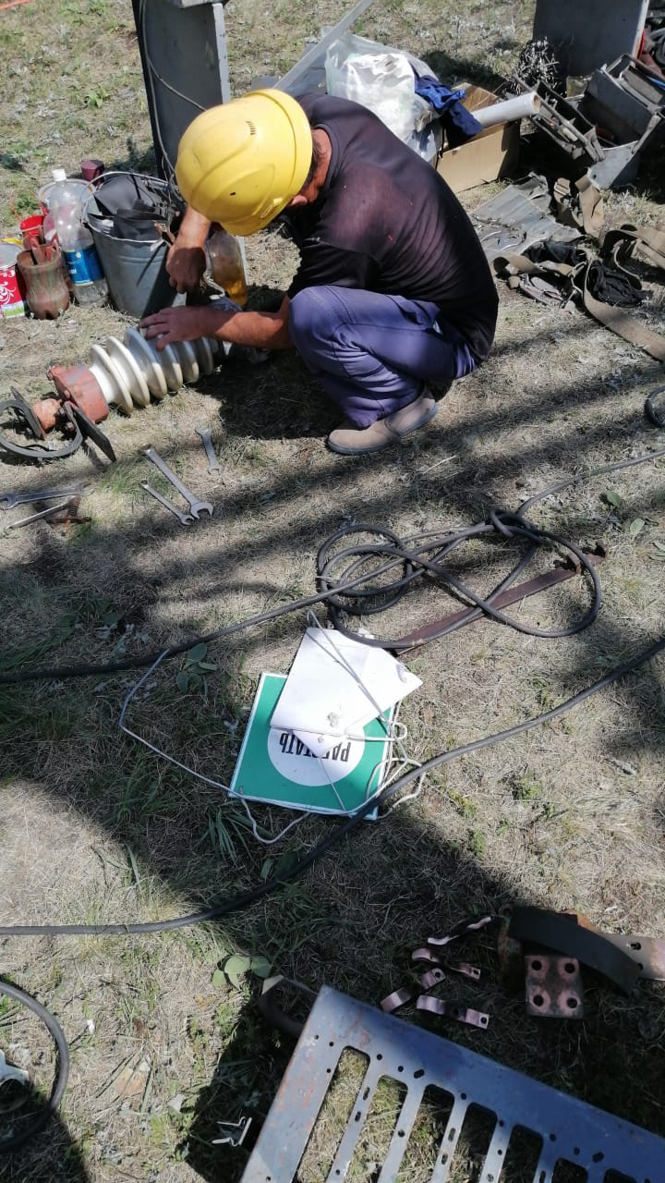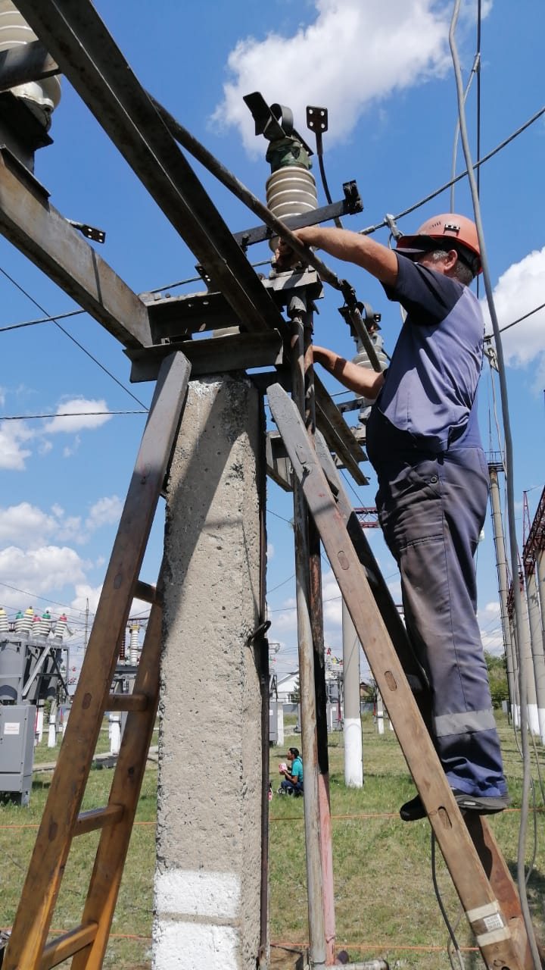
Рис 6, 7. ПС 110/35/10кВ «Урожайная» - замена опорных изоляторов на разъединителях 35кВ.
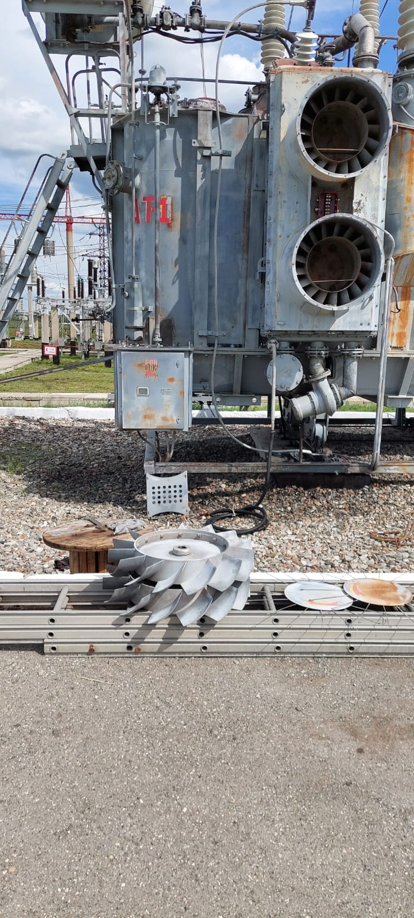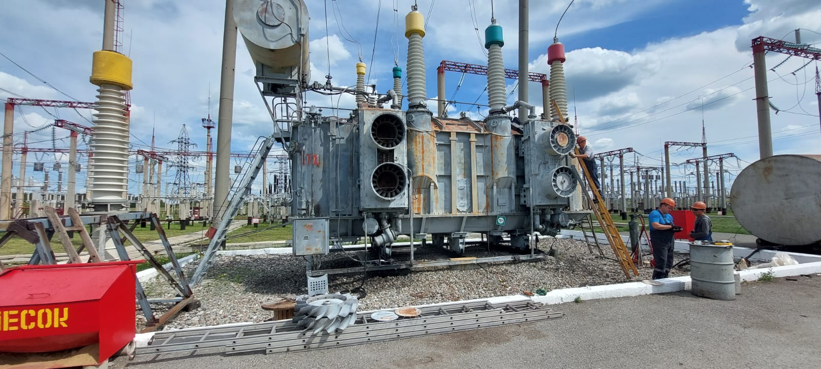
Рис 8, 9.
ПС 220/110/35/10кВ «Заречная» - замена навесного оборудования по АТ-1.
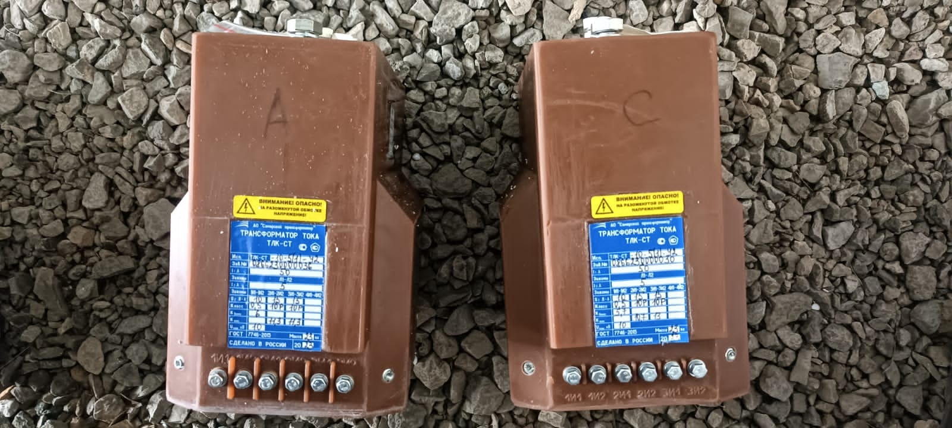
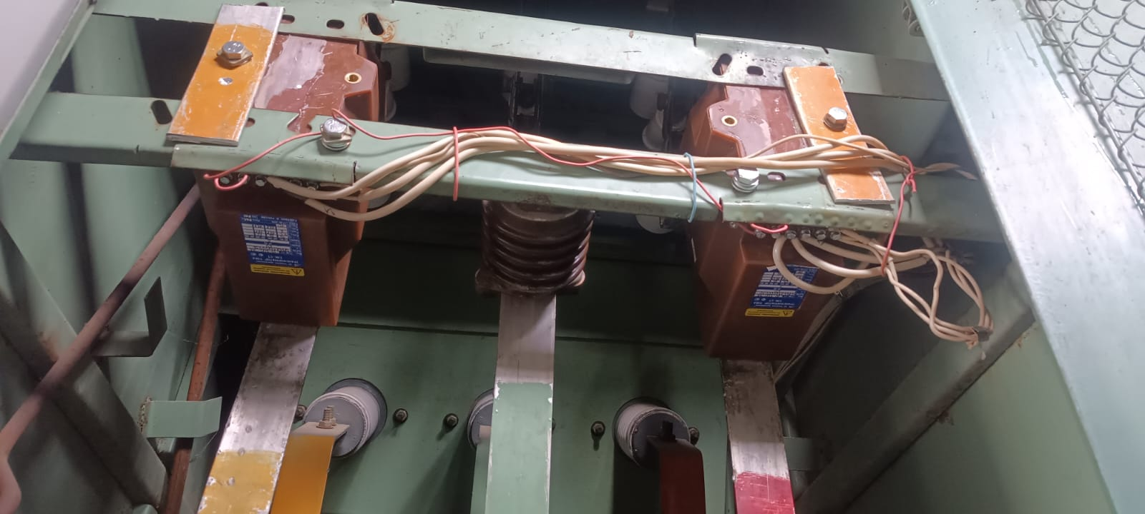
Рис 10, 11.
ПС 35/10кВ «Свободная» - замена трансформаторов тока 10кВ.
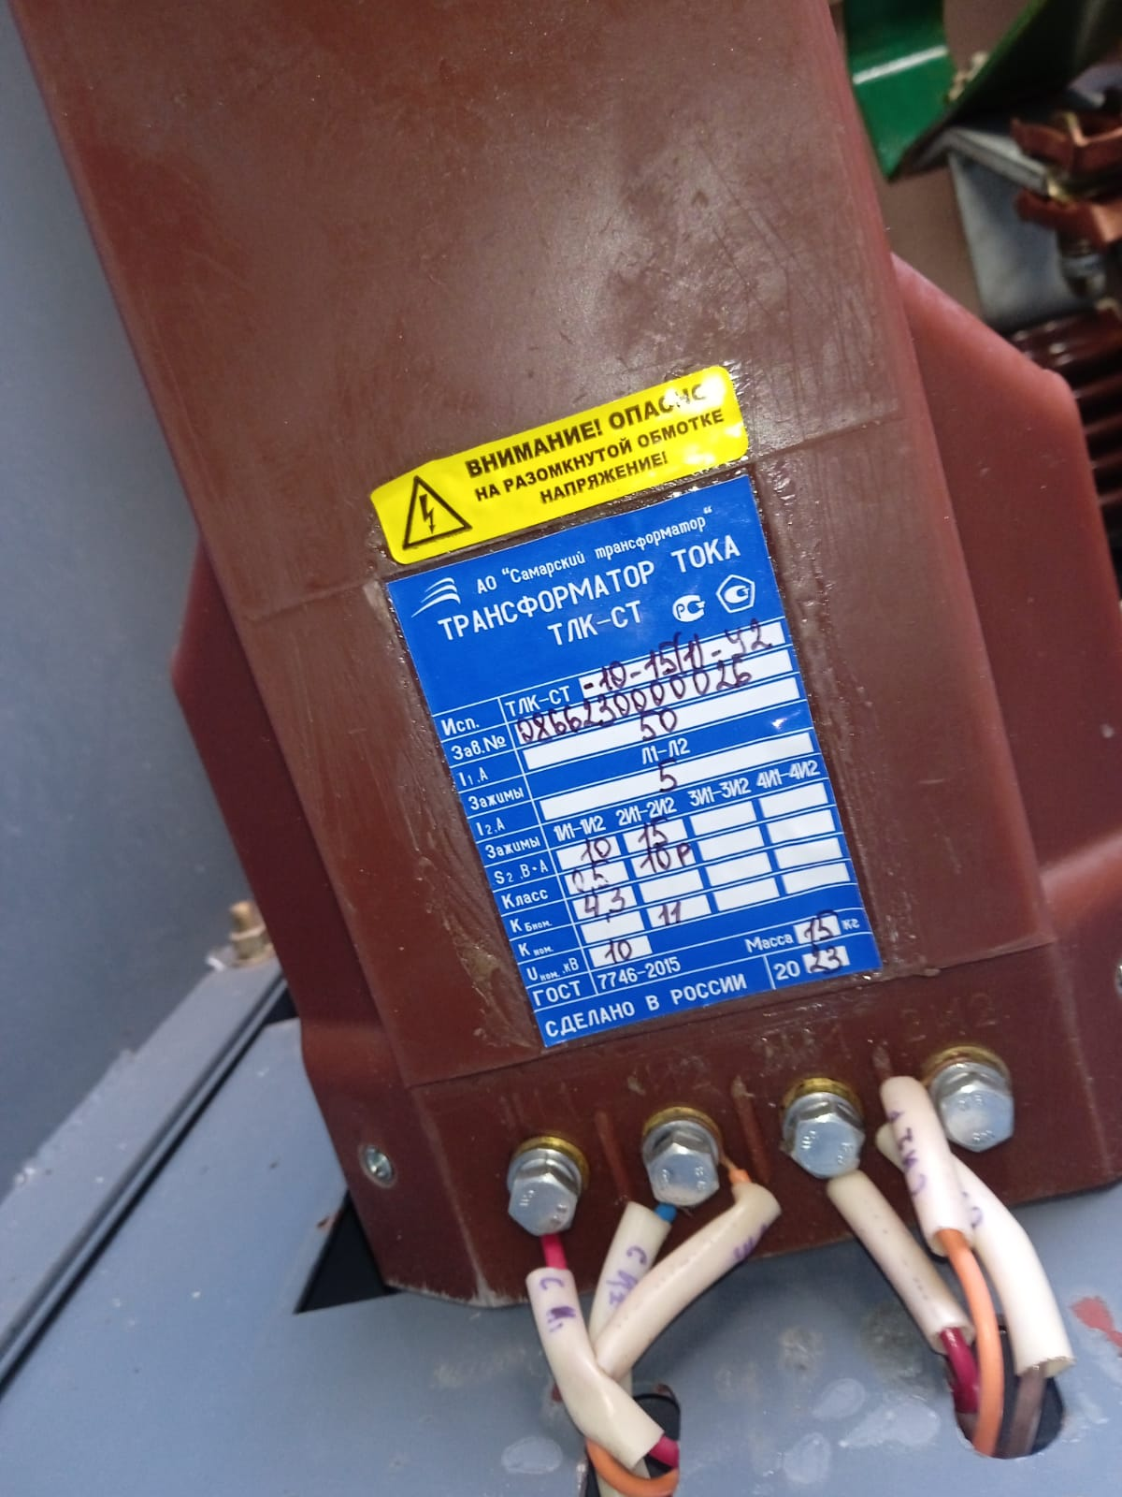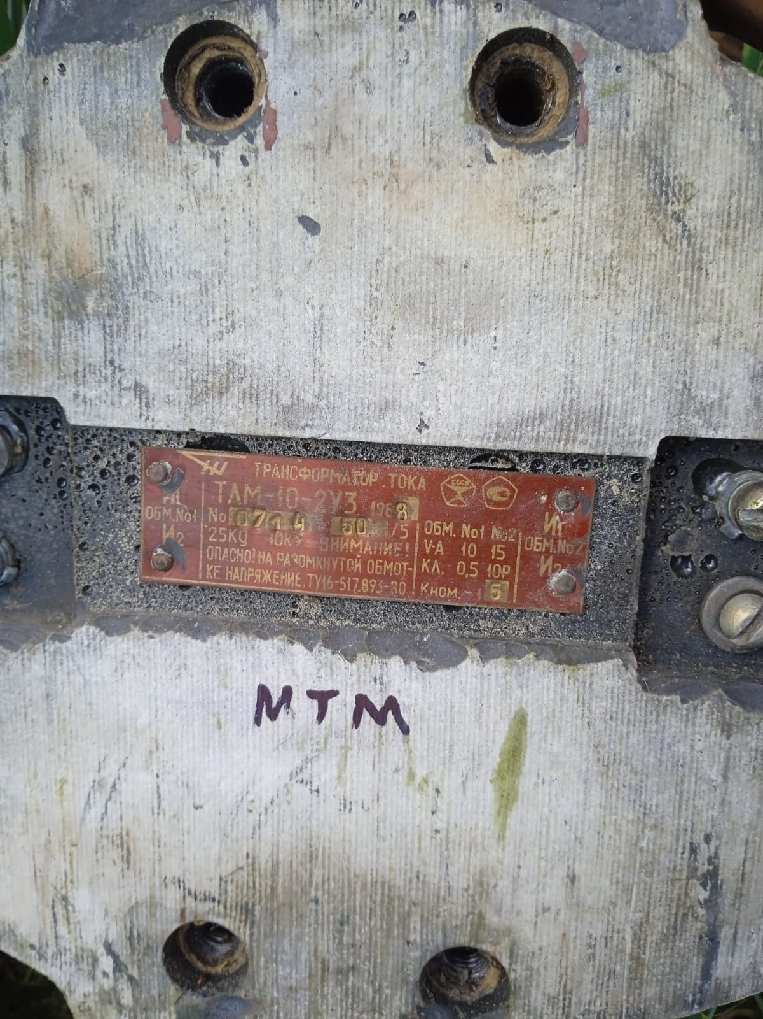
Рис 12, 13.
ПС 110/35/10кВ «Москалевка» - замена трансформаторов тока 10кВ.

